De orgaandonor: iemand die zijn organen of weefsel na zijn dood (tijdens zijn leven kan ook) afstaat.
De transplantatie: de operatie, waarbij het orgaan of weefsel wordt geplaatst bij de ontvanger.
Het weefsel: hoornvlies, hart- en vaatkleppen, bot- en peesweefsels en de huid
De organen: de nier, de alvleesklier, de lever, het hart, de longen en de dunne darm
Registreren: Vastleggen, opschrijven, opslaan, onthouden.
Iets afstaan: iets wat van jou is aan een ander geven, zodat hij of zij de nieuwe eigenaar wordt.
Nieuwsbegrip
orgaandonatie
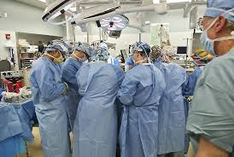
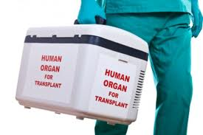
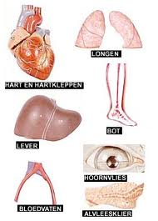
De transplantatie
De organen
Het weefsel

De registratie,
registreren
Iets afstaan
De orgaandonor

